ПРИГЛАШЕНИЕ НА СЕМИНАР

ФЗ-54. Особенности применения контрольно-кассовой техники ОНЛАЙН и обзор программного обеспечения для малого и среднего бизнеса

КОГДА
20 апреля 2018 г., 14:30

ГДЕ
«Российский университет кооперации», г. Мурманск, ул. Полярные Зори д. 1

УЧАСТИЕ БЕСПЛАТНОЕ! Места ограничены!
ЦЕЛЬ МЕРОПРИЯТИЯ

Помочь предпринимателям и фирмам, применяющим
систему налогообложения ЕНВД и патент, максимально
просто и эффективно адаптировать свой бизнес под изменения
законодательства (ФЗ-54). Продемонстрировать для слушателей
возможность автоматизации учета при помощи программного
обеспечения.

ДОКЛАДЫ
СПС «Консультант Плюс» для бизнеса – экономия денег и времени
(ООО «Что делать Заполярье», генеральный директор Дорофеева Людмила Алексеевна).
Эффективное управление с решением «1С: Управление нашей фирмой»
(«Центр консалтинговых проектов », директор по производству Антонова Светлана Николаевна).
Автоматизация учета в магазинах и общепите
(«Инженерно-техническая фирма», ведущий менеджер по проектам автоматизированных систем Волков Евгений Юрьевич).
Критерии выбора ОНЛАЙН-касс под ФЗ-54
(«Инженерно-техническая фирма», ведущий менеджер по проектам автоматизированных систем
Волков Евгений Юрьевич).
ОРГАНИЗАТОРЫ

Союз промышленников и предпринимателей Мурманской области, председатель комитета по развитию малого и среднего предпринимательства Марков Олег Евгеньевич.
Инспекция ФЕДЕРАЛЬНОЙ НАЛОГОВОЙ СЛУЖБЫ России по г. Мурманск, начальник отдела оперативного контроля ИФНС России по г. Мурманску Игорь Иванович Братищев.
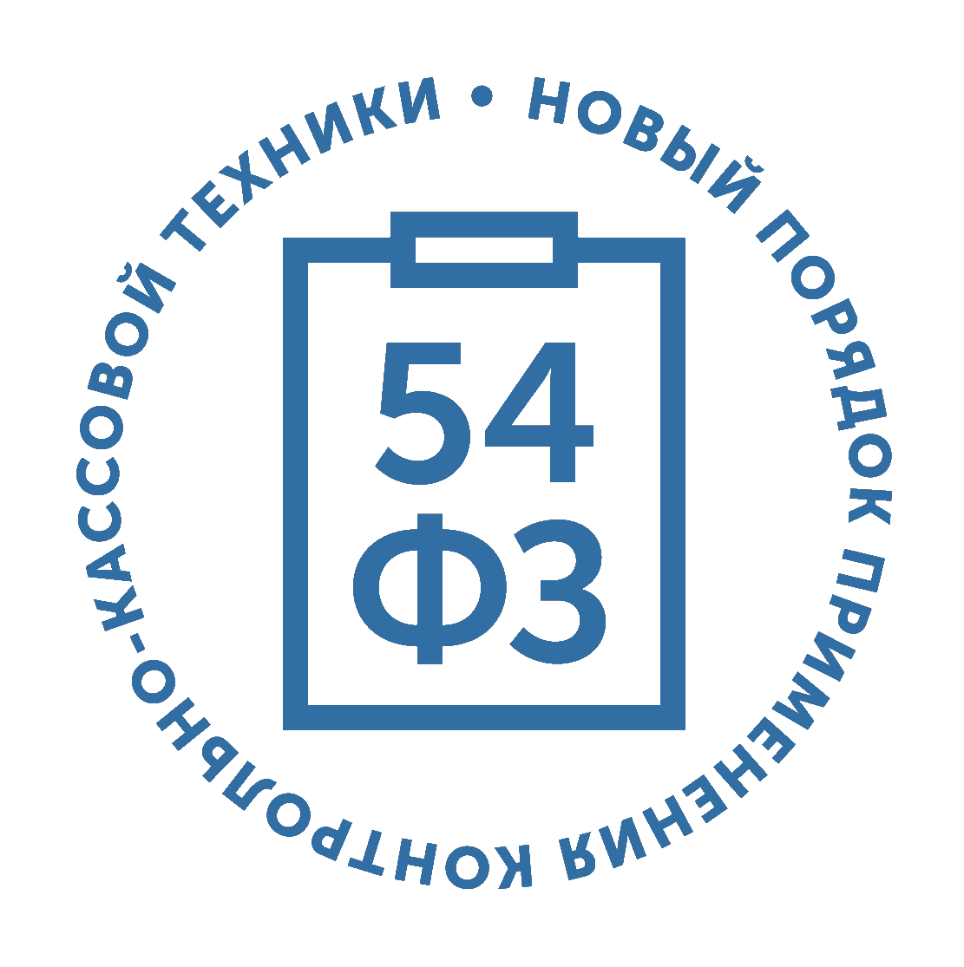
Компания «ИНЖЕНЕРНО-ТЕХНИЧЕСКАЯ ФИРМА» — лидер автоматизации предприятий торговли и общественного питания в г. Мурманске и области. Компания «ИТФ» работает в этой сфере с 1995 года. Являясь многопрофильной компанией с многолетним успешным опытом работы в области автоматизации торговли и сферы услуг, наши специалисты предлагают высокий уровень внедрения, обслуживания и сопровождения автоматизированных систем. В нашей компании работают сертифицированные специалисты, имеющие большой опыт работы с программно-кассовыми системами ведущих производителей и разработчиков.

РЕГИСТРАЦИЯ
Для регистрации вам необходимо пройти по ссылке:
http://itfirm.ru/regseminar/

По вопросам участия в мероприятии обращайтесь:
Волков Евгений, Шушков Евгений
тел.: (8152) 45-90-45, 45-65-67; e-mail: seminar@itfirm.ru

